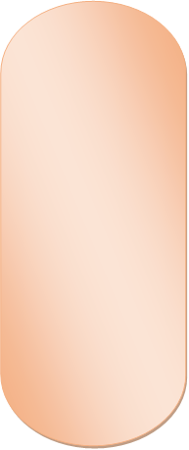
Игра: “Серле янчык”- “Волшебный мешочек”
Родитель: Мияу и Акбай принесли волшебный мешочек. Давай узнаем, что у них в мешочке.
- Бу нәрсә?
Ребёнок:Кишер.
Родитель:Кишер нинди?
Ребёнок: Кишер зур (кечкенә).
Родитель: Бу нәрсә?
Ребёнок: Суган.
Родитель: Бу нәрсә?
Ребёнок:Бәрәңге.
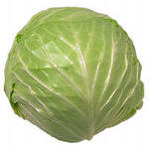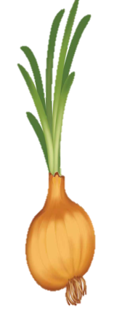

Повторяем слова

Бабай-дедушка
Әни- мама
Әби-бабушка
Малай- мальчик
Әти- папа,
Кыз- девочка
Мин-я
Исәнме- здравствуй Исәнмесез- здравствуйте
Сау булыгыз- до свидание
Сау бул- до свидание
Хәлләр ничек?- Как дела?
Әйбәт-хорошо
Рәхмәт- спасибо
Игра: “Ашханә”- “Столовая”
Родитель: Исәнме, Коля.
Коля: Исәнме, Әни. Нәрсә кирәк?
Родитель: Аш (ботка, чәй, ипи, сөт) кирәк.
Коля: Нинди аш (ботка, чәй, ипи, сөт)?
Родитель: Тәмле аш (ботка, чәй, ипи, сөт).
Коля: Мә, аш (ботка, чәй, ипи, сөт) аша.
Родитель: Рәхмәт. Аш (ботка, чәй, ипи, сөт) тәмле

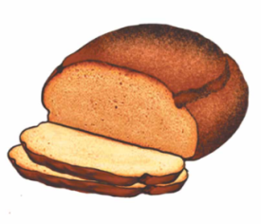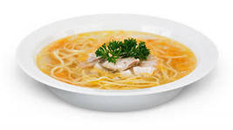
Җыр - Песня
Минем күлмәк матур,
Синең күлмәк матур.
Әйе шул, әйе шул,
Минем күлмәк матур.
Минем чалбар матур,
Синең чалбар матур.
Әйе шул, әйе шул,
Минем чалбар матур.
.
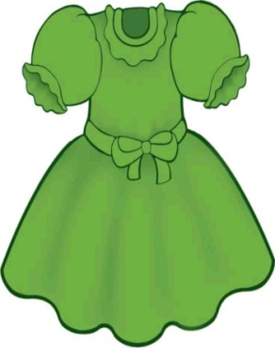
ТАТАРЧА СӨЙЛӘШӘБЕЗ
ГОВОРИМ ПО-ТАТАРСКИ

Карманные карточки для родителей

